**PEMBUATAN PROGRAM APLIKASI**

**PASIM PERPUS WEB**



**Dibuat Oleh :**

Nama : Sawalludin

NIM : 02032111041

Prodi : S1 Teknik Informatika

Matakuliah : Pemrograman WEB II

**FAKULTAS ILMU KOMPUTER**

**UNIVERSITAS NASIONAL PASIM 2022/2023**

Jl. Dakota No.8A, Sukaraja, Kec. Cicendo, Kota Bandung, Jawa Barat 40175

Aplikasi PASIM PERPUS WEB adalah aplikasi perpustakaan yang dikhususkan untuk peminjaman buku (perpustakaan) di universitas nasional PASIM. Aplikasi yang diharapkan bisa mempermudah admin perpustakaan dalam mengolah data-data. Aplikasi ini memiliki fitur diantarnya :

* **Login**

-------------------------------------------------------------------------------------

|  |
| --- |
|  |

Menu awal untuk admin sebelum masuk ke menu utama

|  |
| --- |
|  |

Admin akan login dengan username dan password yang sudah terdaftar/tersimpan di database

* **Home**

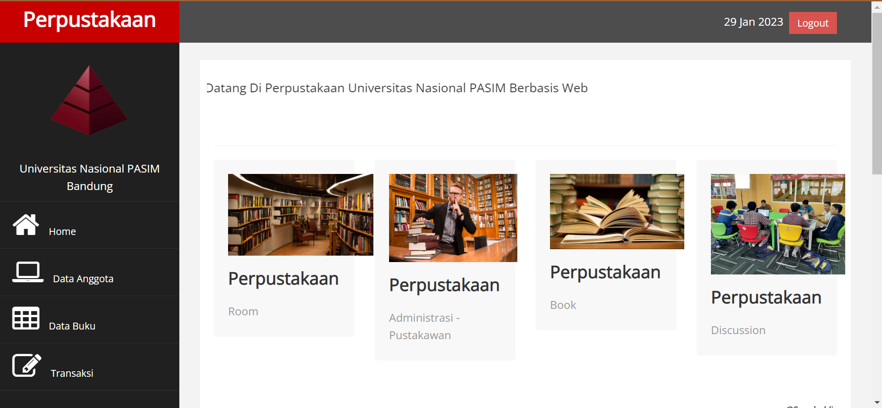

Pada menu ini hanya tampilan saja

* **Data Anggota**

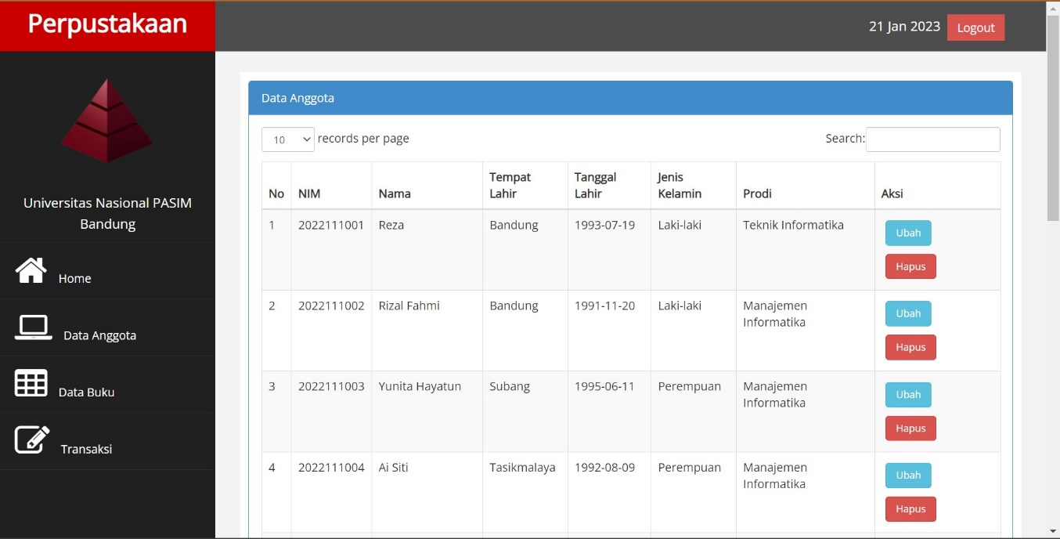

Menu untuk menampilkan data-data anggota yang sudah tersimpan dan pada menu ini terdapat crud tambah,ubah,hapus dan sarch untuk data anggota.

* **Tambah Data Anggota**

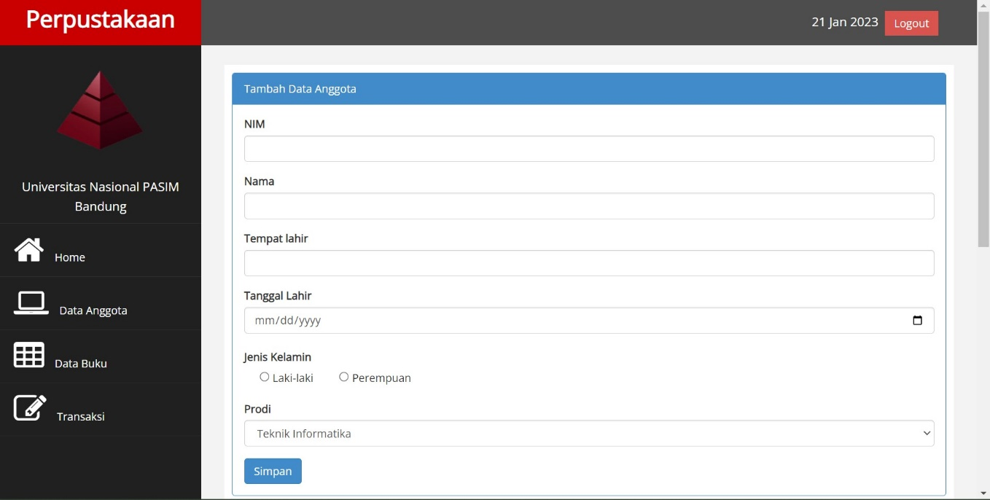

Inputan untuk mengisi data-data anggota setelah mengklik button “Tambah” di menu tampilan data anggota

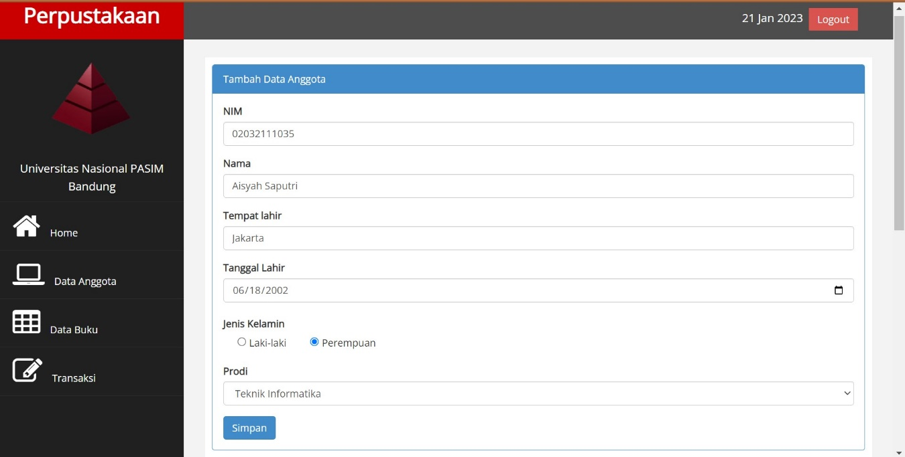

Setelah di input maka akan mengklik button “Simpan”.

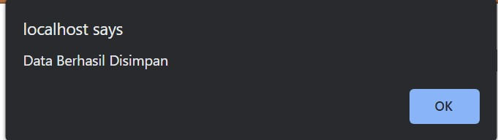

Dan data anggota pun tersimpan.

Klik “Ok”.

* **Hapus Data Anggota**

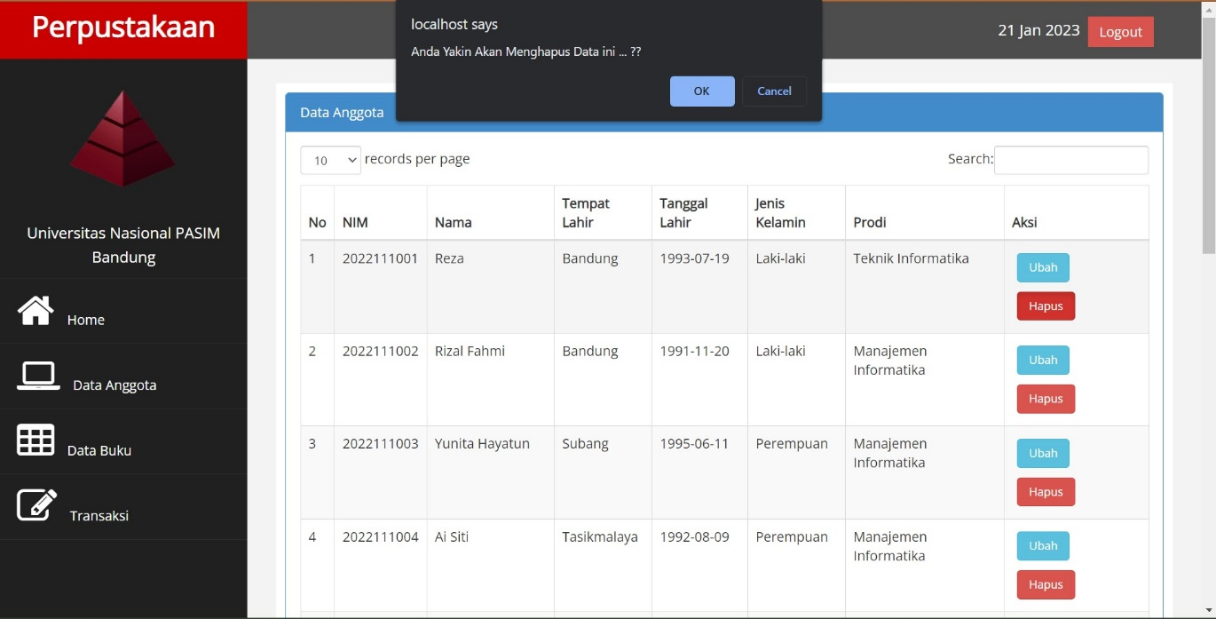

Menghapus data anggota setelah mengklik button “Hapus” dan mengeluarkan perintah apakah data yakin dihapus ?

Jika “Ok” maka data anggota akan terhapus.

Jika di “Cancel” maka data anggota tidak akan terhapus.

* **Ubah Data Anggota**

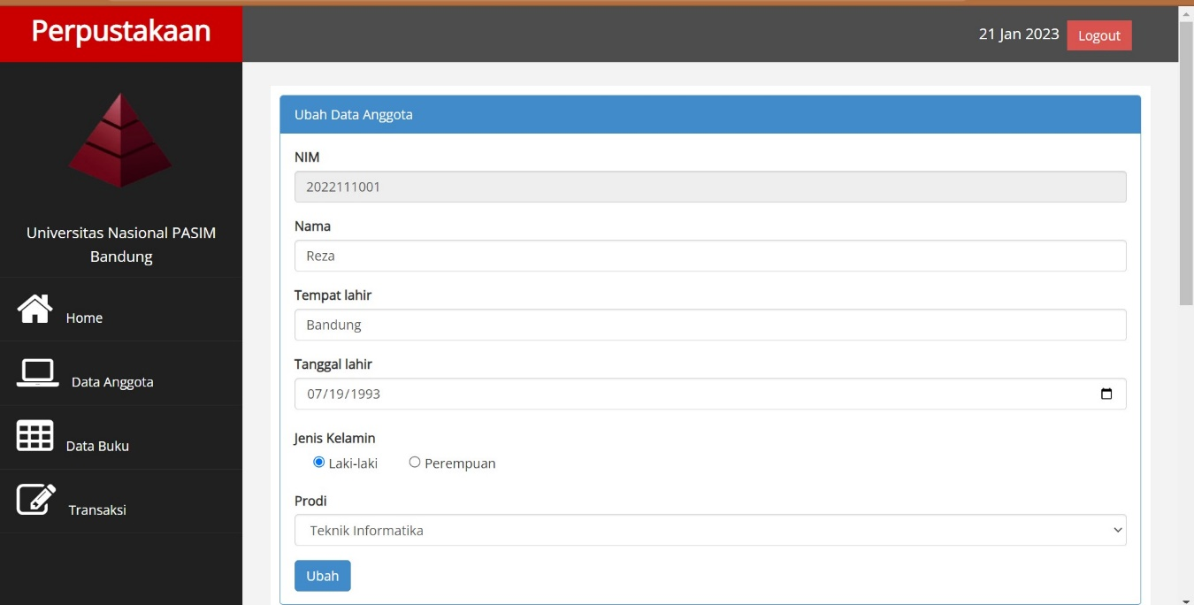

Mengubah data anggota setelah mengklik button “Ubah” di menu tampilan data anggota.

Klik button “Ubah” maka data akan terubah dengan data-data yang diinput.

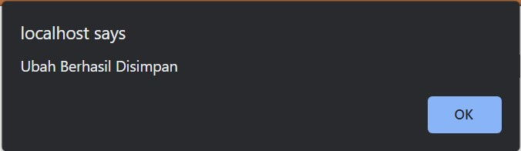

Data anggota berhasil di ubah.

Klik “Ok”.

* **Data Buku**

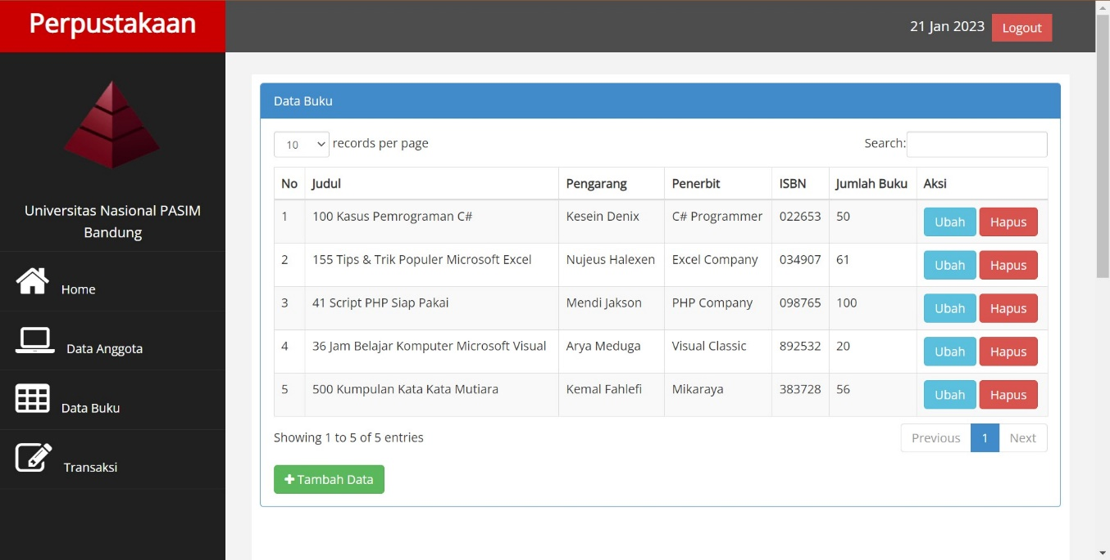

Menu untuk menampilkan data-data buku yang sudah tersimpan dan pada menu ini terdapat crud tambah,ubah,hapus dan sarch untuk data buku.

* **Tambah Data Buku**

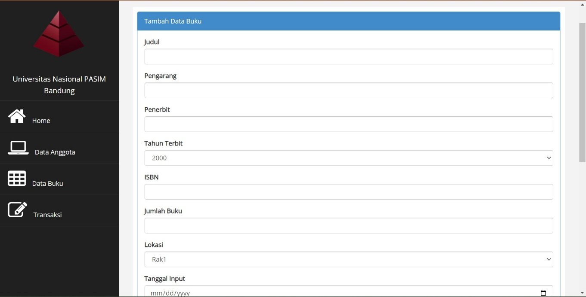

Inputan untuk mengisi data-data buku setelah mengklik button “Tambah” di menu tampilan data buku.

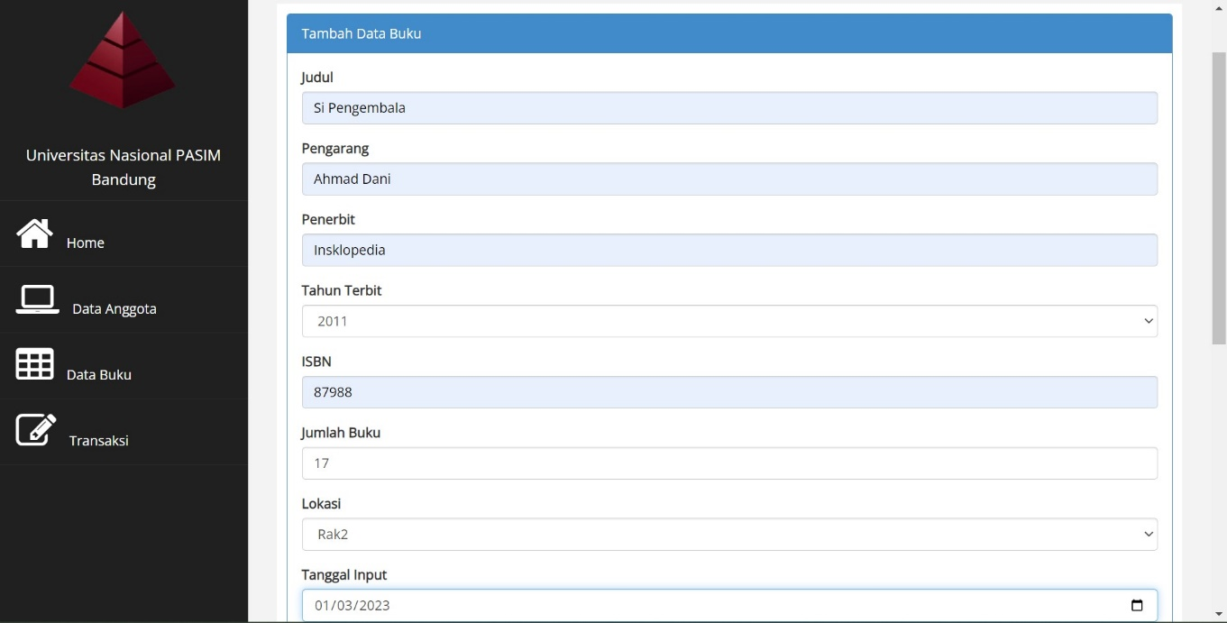

Setelah di input maka akan mengklik button “Simpan”.



Dan data buku pun tersimpan.

Klik “Ok”.

* **Ubah Data Buku**

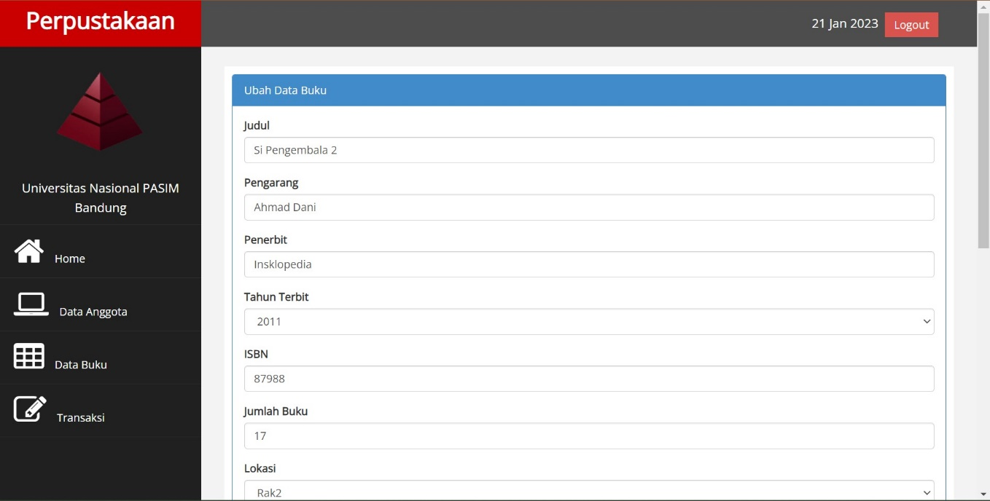

Mengubah data buku setelah mengklik button “Ubah” di menu tampilan data buku.

Klik button “Ubah” maka data akan terubah dengan data-data yang diinput.



Data buku berhasil di ubah.

Klik “Ok”.

* **Hapus Data Buku**

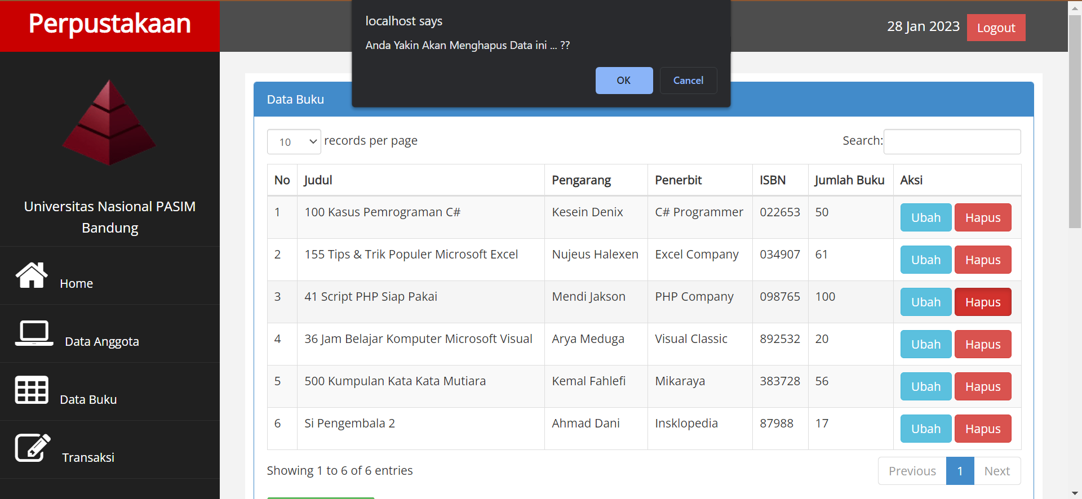

Menghapus data buku setelah mengklik button “Hapus” dan mengeluarkan perintah apakah data yakin dihapus ?

Jika “Ok” maka data buku akan terhapus.

Jika di “Cancel” maka data buku tidak akan terhapus.

* **Transaksi**

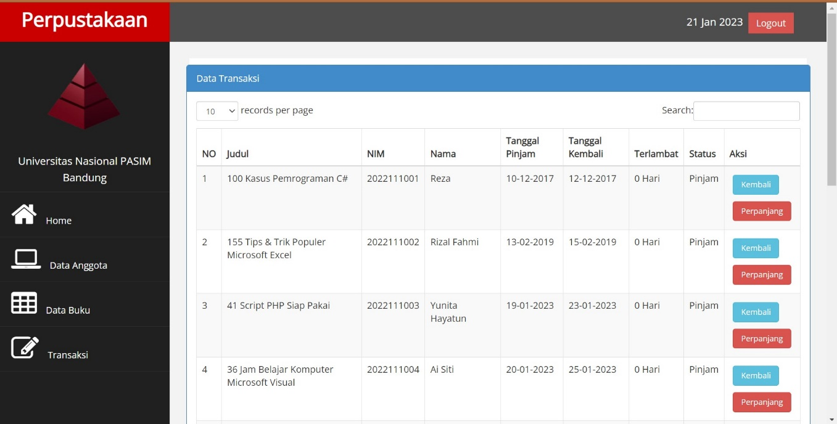

Menu untuk menampilkan data-data transaksi yang sudah tersimpan dan pada menu ini terdapat crud kembali,perpanjang dan sarch untuk data transaksi.

* **Proses Pengembalian Buku**

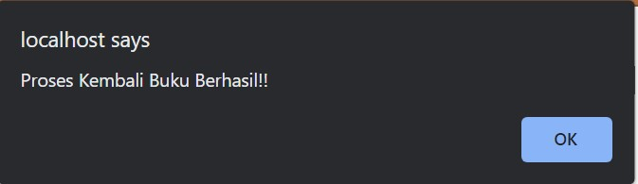

Proses pengembalian buku berhasil ketika mengklik button “Kembali” di menu tampilan data transaksi.

Klik “Ok”.

* **Proses Perpanjangan Buku**

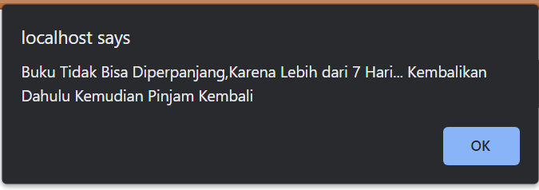

* **Tambah Data Transaksi**

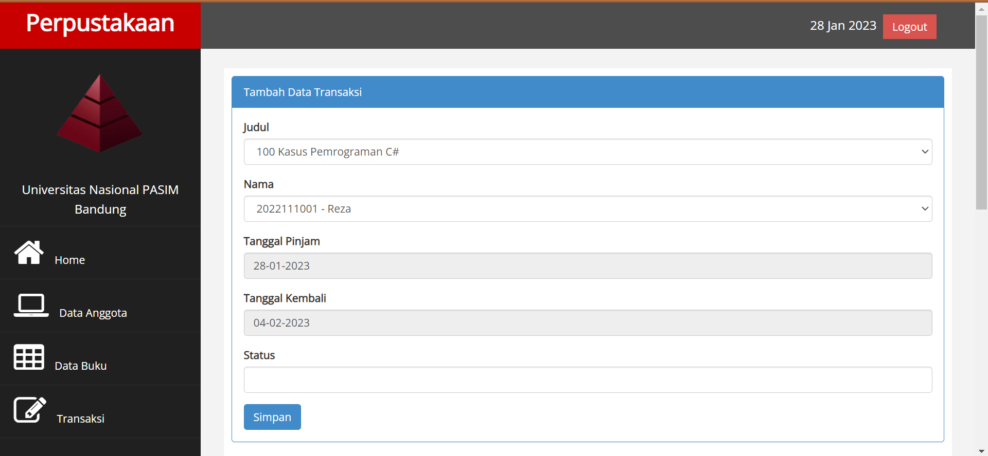

Setelah di input maka akan meng klik button “Simpan”.



Dan data transaksi pun tersimpan.

Klik “Ok”.

* **Database**

